Jak jistě víte, existuje mnoho způsobů zpracování betlémů –

keramický, dřevěný, papírový, z perníčků,…

**Ale možná nevíte, že ve výloze Infocentra Mateřídouška máme letos poprvé vystavený unikátní betlém kamínkový.**

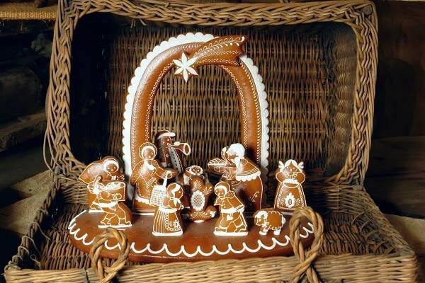

Vytvořili ho místní „kamínkáři“. K vidění je denně - nejpozději do Tří králů.

Tak se přijďte podívat !